1.2. Elaborando uma Nova Proposição
Para elaborar uma nova Proposição, acione a função Elaborar Nova Proposição. A seguinte tela será exibida:
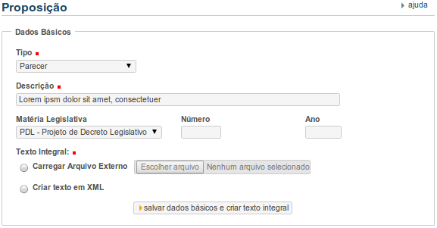
Antes de fazer qualquer explicação sobre este procedimento, chama-se a atenção para os seguintes detalhes sobre o texto integral:
- Se for utilizado a opção de Criar texto em XML o sistema desviará o controle para um editor especializado que ajudará o Autor a criar a proposição, disponibilizando na tela acima o botão: Salvar Dados Básicos e Criar Texto Integral;
- Se for utilizado a opção de Carregar Arquivo Externo, após a localização do arquivo que contém o texto integral, o sistema disponibilizará na tela acima o botão: Salvar Dados Básicos e Enviar Proposição.
A seguir vejam os detalhes do preenchimento dos campos comuns as duas situações:
Nome do Campo | Instruções para Preenchimento
Tipo | Selecione o tipo de matéria legislativa ou de documento acessório a ser criado com a proposição.  O SAPL está configurado inicialmente para aceitar cinco tipos de proposições: Projeto de Lei, Indicação, Moção, Requerimento e Parecer. Essa lista pode ser modificada pelo administrador do sistema no módulo de Tabelas Auxiliares / Tipo de Proposição.
Descrição | Informe um texto descritivo para a proposição. Deve ser um texto curto, e serve apenas para facilitar a identificação da proposição nas listagens exibidas na tela.
Matéria Legislativa + Número + Ano | Caso a proposição esteja criando uma matéria legislativa, esses campos estarão desativados. Caso esteja criando um documento acessório, esses campos estarão ativados e serão de preenchimento obrigatório: Devem conter o tipo, o número e o ano de uma matéria legislativa já existente, dentro da qual será incluído o documento acessório que está sendo proposto. A definição de quais tipos de proposição geram matérias legislativas e quais geram documentos acessórios é feita no módulo de “Tabelas Auxiliares”, tabela “Tipo de Proposição”.
Criar Texto em XML: Texto Integral | Caso marcado, o sistema permitirá a edição do texto da proposição no próprio SAPL; ela terá um formato padronizado, definido pelo administrador do SAPL. Veja detalhes mais a frente.
Carregar Arquivo Externo: Texto Integral | Caso marcado, o sistema permitirá o envio de um arquivo externo (em formato .doc, .pdf, .html, .txt ou outros), a ser anexado como texto da proposição. Informe o caminho do arquivo no campo subjacente, ou clique no botão “Procurar” para localizar esse arquivo em disco/dispositivo onde se encontra armazenado.

Nota: Proposições geradoras de matérias e proposições geradoras de documentos acessórios:
Uma proposição, após ser enviada pelo autor e ser recebida pela área legislativa, pode dar origem a uma nova matéria legislativa, ou a um novo documento acessório de uma matéria legislativa já existente.
Exemplificando:
Nos casos, em que essa proposição é um projeto de lei, um requerimento, uma indicação ou uma moção, será gerada no SAPL, após o seu recebimento, uma nova matéria legislativa correspondente ao que está sendo proposto. Nesta situação, a numeração dessa nova matéria será dada pelo funcionário da área legislativa que está fazendo o recebimento da proposição, e não é necessário o preenchimento dos campos Matéria Legislativa, Número e Ano da tela retratada na figura anterior.
Por outro lado, existem proposições que dão origem a documentos de apoio (chamados, no SAPL, de “documentos acessórios”) vinculados a uma determinada matéria já existente. Esse é o caso do “parecer” (e, em algumas Casas Legislativas, também de uma “emenda”). Neste caso, no momento de criação da proposição, é necessário informar ao sistema sobre qual matéria legislativa o documento de apoio está sendo elaborado. Por exemplo: Sobre qual matéria está sendo emitido o parecer, ou a qual matéria é a emenda desejada. Essa informação é introduzida preenchendo-se os três campos referidos anteriormente, com o tipo, o número e o ano da matéria-alvo.

